**Integral**

O cálculo das integrais surgiu para solucionar um grande mistério que assolava os matemáticos.

Cálculos de áreas básicas como polígonos (retângulos, quadrados, triângulos e trapézio) já existiam há muito tempo, porém os estudiosos encontravam um grande problema no cálculo da área de regiões com contornos curvilíneos.

Um modo primitivo para o cálculo utilizava-se do método de exaustão de Arquimedes que era utilizado da seguinte maneira:

Dividir o intervalo [a,b] em “n” subintervalos iguais e em cada um deles construir um retângulo que se estende desde o eixo x até algum ponto na curva y=f(x) acima do subintervalo.

Para cada “n”, a área total dos retângulos pode ser vista como uma aproximação à área exata sob a curva acima do intervalo [a,b]. Além disso, fica intuitivamente evidente que, quando “n” cresce, essas aproximações ficam cada vez melhores.

Chamaremos isso de o Método dos Retângulos para o cálculo A.

Podemos entender melhor como esse método funciona com as figuras abaixo:

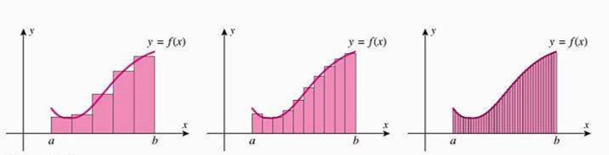

Porém com o tempo vimos que o método dos retângulos não podia ser utilizado em todos os casos, além de ser muito trabalhoso. Foi só a partir da segunda metade do século XVII, quando Isaac Newton e Gottfried Leibniz independentemente descobriram que existe uma relação fundamental entre as áreas e as derivadas, chamada antiderivada.

Eles provaram que se f é uma função contínua não-negativa no intervalor [a,b] e se A(x) denota a área sob o gráfico de f acima do intervalo [a,x], onde x é um ponto qualquer do intervalo, então:

A’(x) = f(x)

Podemos entender melhor na figura abaixo:

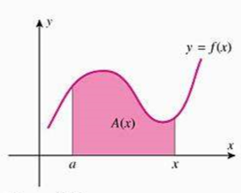

Com isso podemos concluir que para calcular uma área curvilínea em um gráfico, usamos a antiderivada (integral indefinida).

Na matemática tudo possui o seu inverso, como por exemplo, a subtração como inverso da adição, a divisão como inverso da multiplicação, entre outros. No cálculo diferencial temos também o inverso da derivada que é a antiderivada, ou como chamaremos, integral. Logo 𝐹 será a antiderivada de 𝑓, num dado intervalo 𝐼, se 𝐹′ (𝑥) = 𝑓(𝑥) para todo 𝑥 pertencente ao intervalo 𝐼.

**Principais Primitivas**



**Trigonométricas**



**Propriedades de Integração**







**Integral Definida**

Dizer que uma integral é definida é o mesmo que dizer que ela está restrita a um intervalo definido [𝑎, 𝑏].

Se 𝑓 for uma função contínua no intervalo [𝑎, 𝑏], então



Onde F é uma antiderivada de 𝑓. Ou seja, 𝐹 ′ (𝑥) = 𝑓(𝑥).

Exemplo: Use integração para encontrar a área da figura delimitada pelo eixo 𝑥 e a função , no intervalo [1,3].

**Integral Indefinida**

Ao estudarmos a integral definida vemos que a mesma é um número, o que não ocorre com a integral indefinida, onde a mesma é uma função. Vamos usar como exemplo a função 𝑓(𝑥) = 4𝑥3 − 2𝑥2 + 2, a derivada de 𝑓 será dada por 𝑓′ (𝑥) = 12𝑥2 − 4𝑥, observe que a derivada da constante 2 é 0. Vamos agora integrar a função 𝑓′(𝑥), teremos:



É possível perceber que a constante da função 𝑓(𝑥) não pôde ser encontrada. Então, ao trabalharmos com uma integral indefinida não podemos nos esquecer da constante presente na antiderivada, então chamaremos essa constante de 𝐶. Para além de tratarmos a integral definida de função, na verdade a mesma pode ser considerada como sendo uma família de funções, pois as mesmas iriam variar conforme a constante 𝐶. Então, na verdade, a integral da função 𝑓 será expressa por



**Exercícios**

1) Determine as seguintes integrais indefinidas:

a) ʃx2dx

b) ʃ4x3dx

c) ʃ2x3 + x2 dx

d) ʃ3x2 – 5x dx

e) ʃ√x dx

f) ʃ√(x + 2) dx

2) Calcule as integrais definidas dadas a seguir:

a) 

b) 

c) 

d) 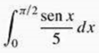

e) 

f) 

**Integral por partes**

∫𝑢𝑑v=𝑢.𝑣−∫𝑣𝑑u

Como escolher o 𝑢? → Seguir a ordem das letras na palavra **LIATE**.

**L**→ Logarítmica (ln𝑥)

**I**→ Inversa trigonométrica (arcsen𝑥,arctg𝑥,…)

**A**→ Algébrica (ou polinomial) (𝑥𝑛)

**T**→ Trigonométrica (sen𝑥, cos𝑥, sec𝑥, ...)

**E**→ Exponencial (𝑒𝑥)

Ou seja, apareceu multiplicação entre uma função logarítmica e uma exponencial, tente primeiro fazer a logarítmica = 𝑢. O termo do dv é o que sobra.

Exemplo: ∫𝑥.sen(𝑥) 𝑑𝑥

**Exercícios**

Resolva as integrais por partes:

1) ∫x ex dx

2) ∫x2 cos(x) dx

3) ∫x ln(x) dx

4) ∫